Министерство образования Республики Беларусь
Учреждение образования
БЕЛОРУССКИЙ ГОСУДАРСТВЕННЫЙ УНИВЕРСИТЕТ
ИНФОРМАТИКИ И РАДИОЭЛЕКТРОНИКИ

Факультет компьютерных систем и сетей
Кафедра программного обеспечения информационных технологий
Дисциплина: Основы алгоритмизации и программирования (ОАиП)

ОТЧЕТ
по лабораторной работе №1

Тема работы: Бактерии

Выполнил
студент: гр. 751003 Стубеда В.Д.

Проверил: Фадеева Е.П.

Минск 2017

Содержание
1 Постановка задачи 3
2 Структура данных 4
Приложение Б 5

Постановка задачи
Существует два вида бактерий: красные и зеленые. За один такт каждая красная превращается в зеленую, в то время как каждая зеленая - в зеленую и в красную. Пользователь вводит количество красных и зеленых бактерий, а также количество тактов. Программа высчитывает максимальное количество времени из отведенного пользователем, при котором она может вывести результаты, и показывает все возможные значения бактерий за это максимальное время. Все вводимые значения пользователем положительные и целые.

Структура данных
Таблица 1 – Данные
Элементы данных | Рекомендуемый тип | Назначение
green | integer | Количество зеленых бактерий
red | integer | Количество красных бактерий
time | integer | Количество тактов времени

Приложение Б
(обязательное)
Тестовые наборы

Тест 1

Тестовая ситуация: Обычная работа
Исходные данные: green:=1; red:=1; time:=5
Ожидаемый результат: green:= 13; red:= 8; time:=5
Полученный результат:
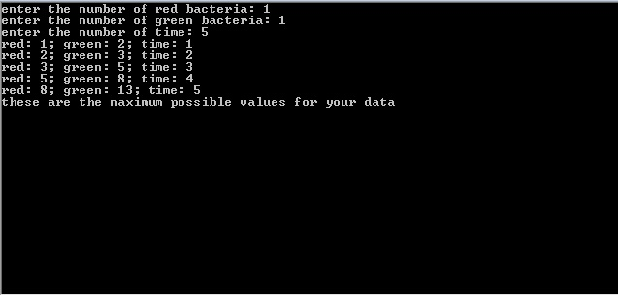

Тест 2

Тестовая ситуация: ввод слишком больших данных
Исходные данные: green:= 100000; red:= 100000; time:= 100000
Ожидаемый результат: green:= 177100000; red:= 1094600000; time:= 20
Полученный результат:
